附图3

隔离房间平面示意图

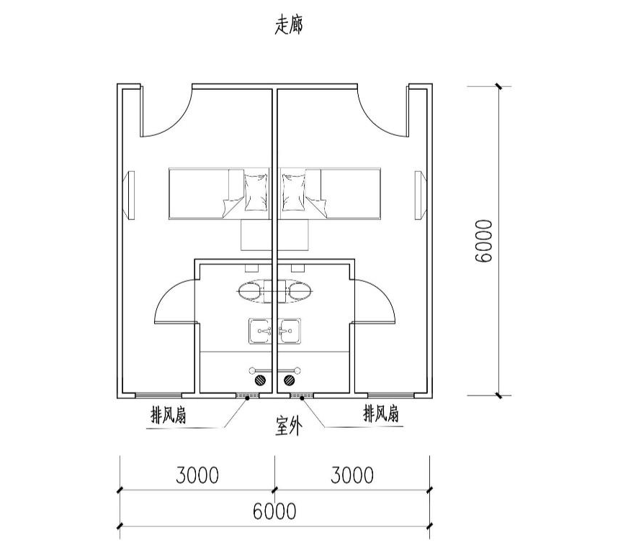

隔离房间平面示意图

说明：本图仅为示意图，隔离房间的布局、房间尺寸应结合使用需求和具体建造方式确定。

